省文化旅游投资集团法务风控部走访中铁大桥局集团

2019年10月23日，鄂旅投集团法务风控部在部长王联芳、副部长罗贝贝的带领下，赴中铁大桥局集团有限公司就国企法治建设进行了考察学习交流。
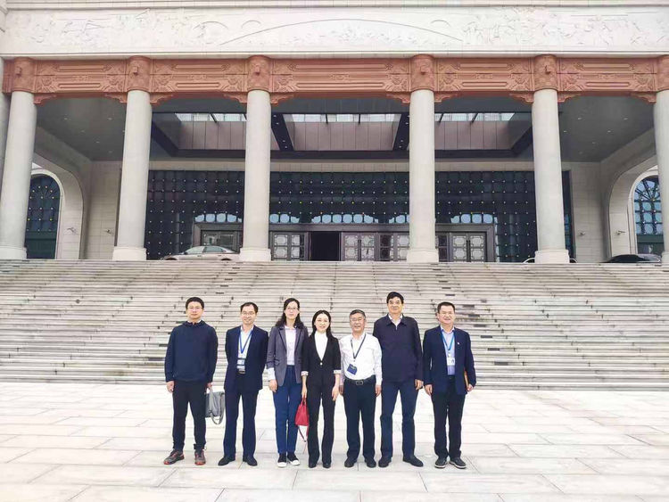
法务风控部一行受到大桥局集团热情接待。大桥局集团总法律顾问马建国结合企业发展历程介绍了大桥局法治建设过程中积累的宝贵经验。鄂旅投法务风控部与大桥局法律合规部、企业发展部还就国企法律体系建设、合规管理等方面的具体问题展开了深入交流。
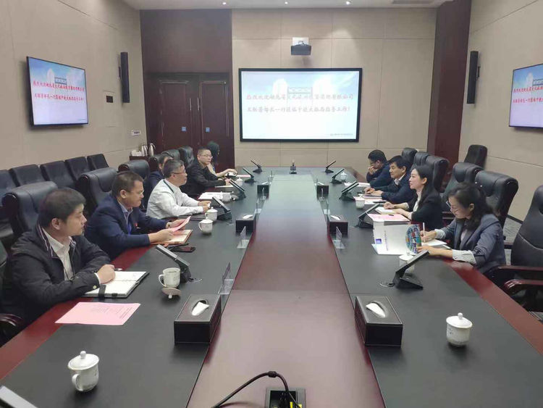
一行人还参观了中国桥梁博物馆。
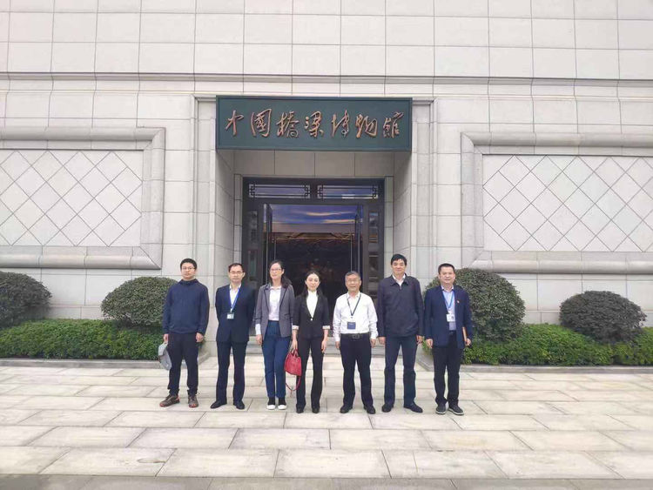
鄂旅投法务风控部一行高度赞赏大桥局在法治建设方面的丰硕成就，并表示将参考学习大桥局集团先进经验，进一步提升鄂旅投集团法治建设水平。

供稿： 鄂旅投 罗贝贝 摄影：大桥局 胡文杰

